臺北市立瑠公國中107學年度上學期生物科第一次定期考查 ___年 ___班 座號：___ 姓名：__________

一、單一選擇題：(每題2.5分，共100分)
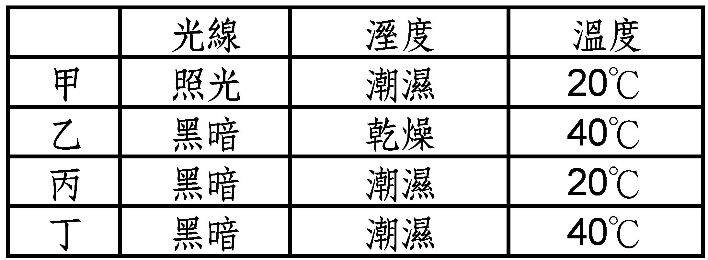
- （ ）香吉士很喜歡自己做多麵包，但是他發現天氣潮溼時，麵包很容易發黴。為了了解【黴菌生長與溼度的關係】，香吉士應選擇下列哪兩組實驗，進行觀察比較？
(A)甲乙
(B)乙丙
(C)丙丁
(D)乙丁
- （ ）上題中，何者為「操縱的變因」？
(A)光線
(B)溼度
(C)溫度
(D)黴菌生長速度。
- （ ）下列哪一個地方沒有生物生存，所以不屬於生物圈的範圍？
(A)太空
(B)地殼表面
(C)深海
(D)低層大氣
- （ ）地球上的生命誕生至今約有多少年的歷史﹖
(A) 200萬
(B) 6500萬
(C) 38億
(D) 150億
- （ ）中秋節的晚上，騙人布用高倍的望遠鏡賞月，他發現在月球表面佈滿了許多大小不一的坑洞。請問關於此現象，下列解釋何者較合理？
(A)月球位在流星和彗星的軌道間
(B)月球的引力較地球大
(C)月球距離太陽較遠
(D)月球表面沒有大氣層保護
- （ ）地球是目前人類發現在宇宙中唯一有生命的星球，請問下列何者不是地球能得天獨厚發展出生命的有利條件？
(A)有適量的陽光
(B)地球表面溫度適中
(C)有液態水
(D)地球在形成之初就具有氧氣
- （ ）如果有一天太陽爆炸消失了，則現今在地球上生存的哪些生物也會跟著滅絕？
(A)只有人類
(B)只有動物
(C)只有植物
(D)地球上所有的生物
- （ ）地球形成初期，因為火山激烈噴發，大氣中曾經含有大量的二氧化碳。如今這些二氧化碳的含量已降低至僅佔大氣的0.03%。請問下列何者不是大氣中二氧化碳含量降低的主要原因？
(A)因為二氧化碳較輕，大部分都散逸到外太空中
(B)部分二氧化碳和鈣結合成石灰岩
(C)生物行光合作用消耗二氧化碳並產生氧氣
(D)部分二氧化碳溶於海水
- （ ）大氣中哪一種氣體的主要功能為吸收紫外線，保護動植物免於受傷害的氣體為何？
(A)水氣
(B)氧、氮
(C)二氧化碳
(D)臭氧
- （ ）下列哪一種氣體在地球生命形成前，並不是大氣中的主要成分？
(A)氫氣
(B)氧氣
(C)氦氣
(D)甲烷
- （ ）在深海中找不到藻類或綠色植物，主要的原因是
(A)沒有日光
(B)水壓太強
(C)溫度太低
(D)太多的細菌破壞藻類
- （ ）下列何者不是多數生物共同具有的生命現象？
(A)代謝
(B)感應
(C)遷徙
(D)生長
- 科學的方法包括下列各個步驟：
(甲)參考文獻資料
(乙)假說
(丙)提出問題
(丁)實驗
(戊)觀察
(己)提出結論，
試依代號回答下列13~15題：
- （ ）「今天上午臺北的天氣很悶熱，所以下午很有可能會下雨」，以上描述屬於科學方法中的哪一個步驟？
(A)丁
(B)乙
(C)丙
(D)甲
- （ ）「為什麼蜘蛛不會被自己吐出的蜘蛛絲黏住？」，以上描述屬於科學方法中的哪一個步驟？
(A)己
(B)戊
(C)丙
(D)乙
1/3背面尚有試題，請翻面繼續作答。
- （ ）下列有關科學方法的敘述，何者正確？
(A)學說並非永遠不會改變，可經由檢驗而做修改
(B)必須先進行時實驗，再從實驗結果中得到假說
(C)設計實驗時，實驗組和對照組之間的「操縱的
變因」越多，越能快速得到結論
(D)實驗通常是科學方法的第一步
- （ ）喬巴在載玻片上用細字的油性筆寫了「bpq」三個字母，放在複式顯微鏡下觀察，則他在視野下看到的影像應該是下列何者？
(A) pqd
(B) bdq
(C) bpq
(D) qpd
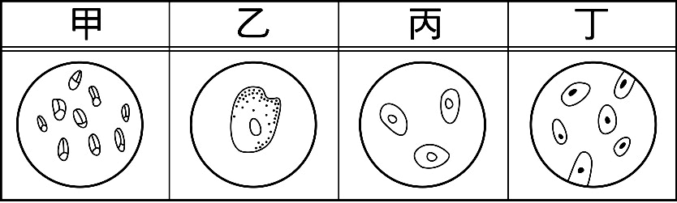
- （ ）喬巴接著又使用複式顯微鏡觀察同一個標本四次，每次除了轉動旋轉盤更換不同的物鏡及調整焦距外，其他條件皆未變動，結果如下圖。 則視野下亮度最暗的是何者？
(A)甲
(B)乙
(C)丙
(D)丁
- （ ）現今的法醫在許多刑事案件中，時常利用「DNA鑑定結果」來提供警方破案的線索。試問這些遺傳物質DNA通常位於細胞的哪一個構造中？
(A)細胞壁
(B)細胞膜
(C)細胞質
(D)細胞核
- （ ）表皮細胞排列緊密，由此細胞所形成的組織，它在生物體內有何功能？
(A)光合作用
(B)傳遞訊息
(C)保護作用
(D)收縮產生運動
- （ ）「一顆葡萄」屬於植物組成層次的哪一部分？
(A)細胞
(B)組織
(C)器官
(D)系統
- （ ）下列有關人體中各構造與生物體組成層次的配對，哪一個組合是正確的？
(A)紅血球—器官
(B)血液—組織
(C)心臟—細胞
(D)肺臟—系統
- （ ）三百年前虎克利用顯微鏡觀察軟木塞切片，他所看到的細胞構造，其實主要只是細胞的什麼構造？
(A)細胞膜
(B)細胞核
(C)細胞質
(D)細胞壁
2/3試題尚未結束，請翻頁繼續作答。
- （ ）若要利用解剖刀切割及觀察果蠅的構造，則選擇下列哪一種儀器最恰當？
(A)解剖顯微鏡
(B)電子顯微鏡
(C)望遠鏡
(D)複式顯微鏡
- （ ）下列關於「細胞學說」的敘述何者不正確？
(A)每一種生物都是由許多細胞所組成
(B)虎克並不是提出細胞學說的學者
(C)細胞是構成生物體的最小單位
(D)所有的生物體都是由細胞組成
- （ ）為了判斷珊瑚是動物或植物，喬巴在顯微鏡下觀察珊瑚的細胞，依據他觀察的結果判斷，珊瑚應該是一種動物。請問珊瑚的細胞不具有下列哪一種構造，可以做為動、植物細胞的區別？
(A)粒線體
(B)葉綠體
(C)細胞壁
(D)細胞核
- （ ）請問可控制細胞內、外物質進出，有「細胞的門戶」之稱的構造是？
(A)細胞膜
(B)葉綠體
(C)細胞壁
(D)細胞核
- （ ）(甲)肺； (乙)皮膜組織； (丙)消化系統； (丁)神經細胞；以上四項，依照簡單到複雜的層次應為
(A)丁乙甲丙
(B)丙甲乙丁
(C)甲丁乙丙
(D)丁甲乙丙
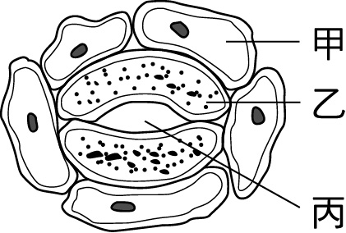
- （ ）下列哪一種不是單細胞生物？
(A)變形蟲
(B)珊瑚
(C)眼蟲
(D)草履蟲
- （ ）騙人布利用複式顯微鏡觀察植物葉片的下表皮，結果如右圖所示。請依圖所示選出錯誤的敘述。
(A)甲、乙細胞均含有細胞壁
(B)甲、乙細胞均含有粒線體
(C)甲、乙細胞均含有葉綠體
(D)甲、乙細胞均含有細胞核
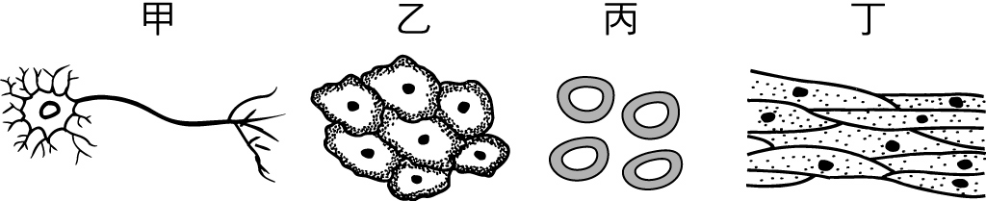
- （ ）下圖為四種人體不同部位的細胞，何者具有「傳遞訊息」的功能？
(A)甲
(B)乙
(C)丙
(D)丁
- （ ）下列各種細胞的構造中，何者具有儲存細胞的養分和廢物的功能？
(A)細胞核
(B)液胞
(C)葉綠體
(D)粒線體
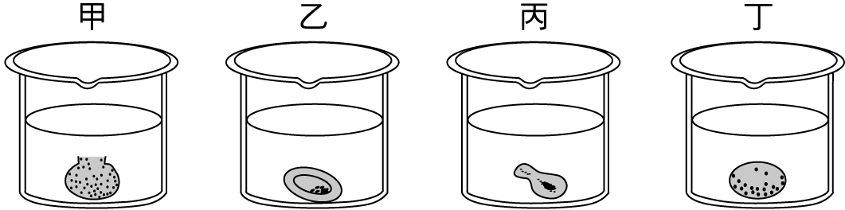
- （ ） 索隆將紅血球放在四種不同濃度的鹽水中，浸泡半小時後，觀察紅血球的變化結果如下圖所示。請問哪一杯鹽水溶液的濃度最高？
(A)甲
(B)乙
(C)丙
(D)丁
- 有四臺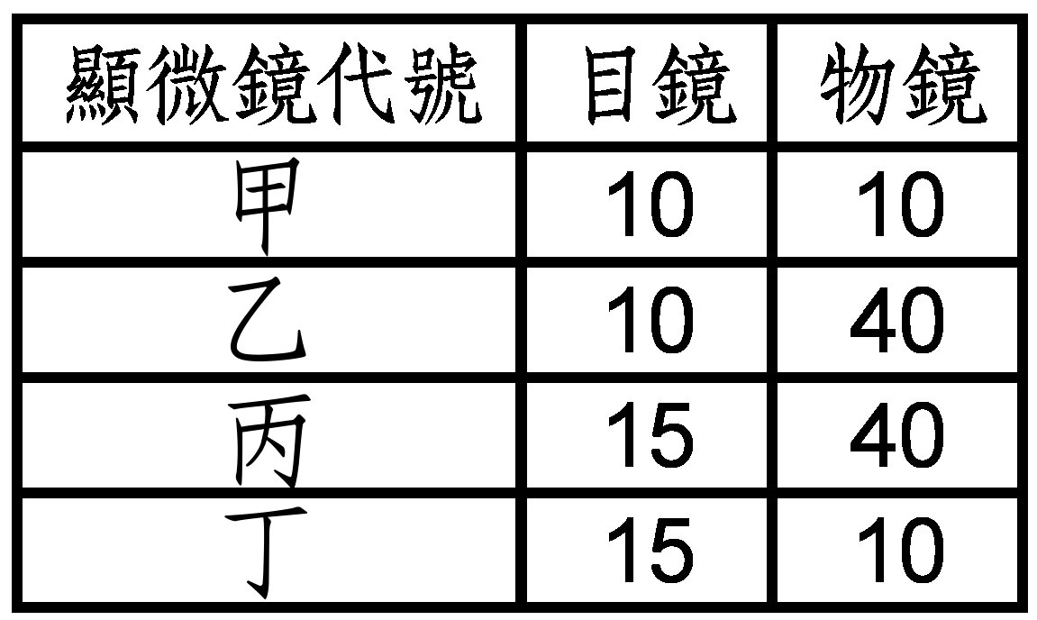顯微鏡，使用的鏡頭放大倍率如右表所示，試根據所提供的資料，回答下列33~34題：
- （ ）哪一臺顯微鏡的放大倍率最高？
(A)甲
(B)乙
(C)丙
(D)丁
- （ ）若觀察相同的植物表皮細胞，則哪一架顯微鏡視野裡的細胞數目最多？
(A)甲
(B)乙
(C)丙
(D)丁
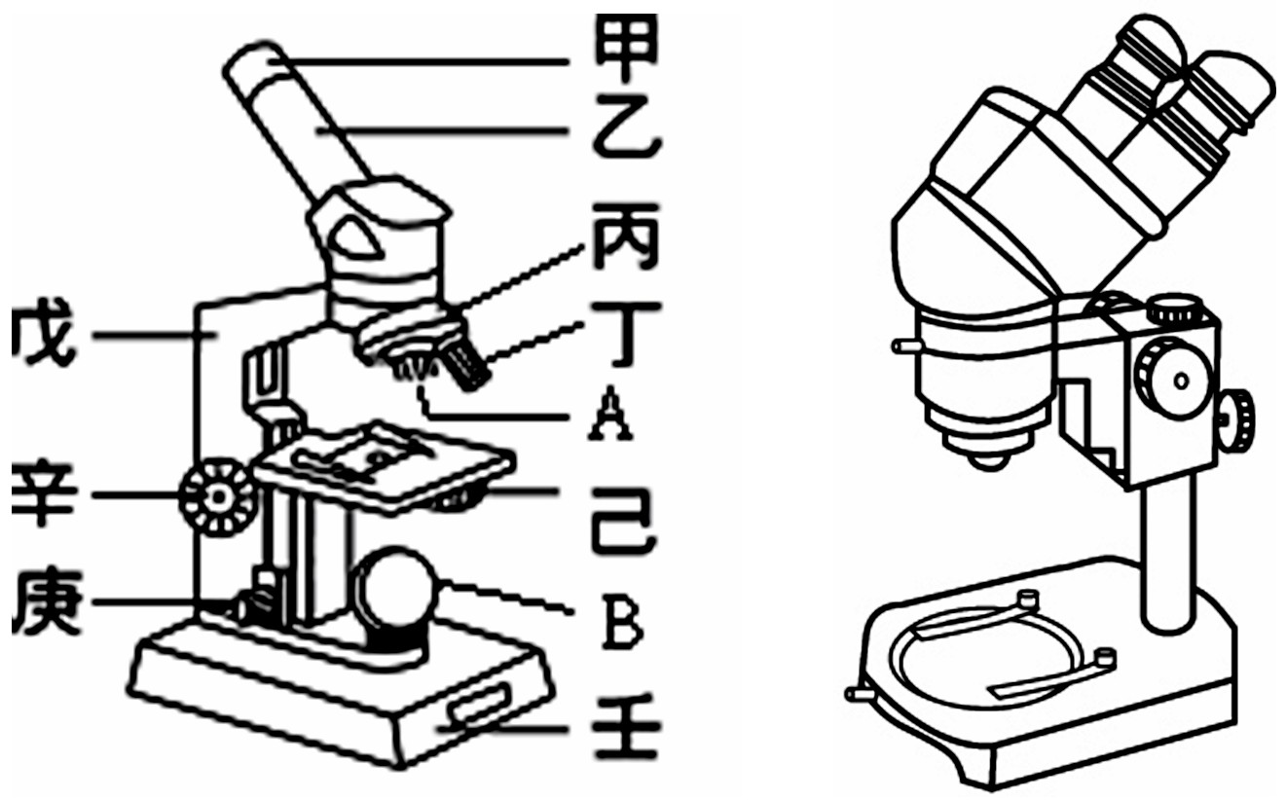
- 有一臺複式顯微鏡如右圖所示，請依圖中代號回答下列35~40題：
- （ ）拿取顯微鏡時，下列何種方式最為正確？
(A)兩手均握住乙
(B)兩手均托住壬
(C)一手握住乙，另一手握住戊
(D)一手握住戊，另一手托住壬
- （ ）魯夫在製作玻片標本時，發現玻片標本上有些氣泡影響觀察，此時應如何處理？
(A)不要使用蓋玻片
(B)滴一滴亞甲藍液
(C)用酒精燈加熱使水分蒸發
(D)用鉛筆尖輕壓趕出
- （ ）使用複式顯微鏡觀察玻片標本時，如想得到適當的光線應調節什麼？
(A) 辛、B
(B) 辛、丙
(C) 己、B
(D) 辛、庚
3/3試題結束
- （ ）魯夫進行顯微鏡操作實驗時，發現鏡頭髒了，他應該使用何種東西擦拭乾淨？
(A)衛生紙
(B)拭鏡紙
(C)眼鏡布
(D)濕紙巾
- （ ）利用顯微鏡觀察玻片標本時，若欲提高放大倍率，則應用手轉動哪一個構造更換為較高倍的物鏡？
(A)丙
(B)丁
(C)辛
(D)庚
- （ ）觀察口腔皮膜細胞時，加亞甲藍液染色可使細胞哪一個構造變得較明顯？
(A)液胞
(B)細胞核
(C)細胞膜
(D)粒線體

